Bài tập 1.1
Yêu cầu 1:
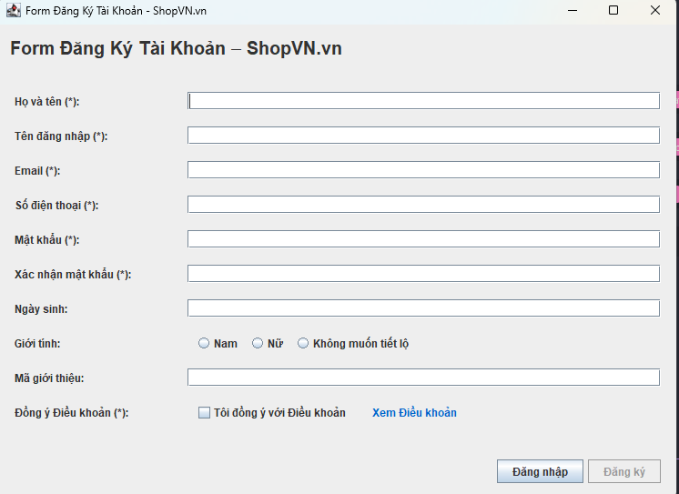
import javax.swing.BorderFactory;
import javax.swing.BoxLayout;
import javax.swing.ButtonGroup;
import javax.swing.JButton;
import javax.swing.JCheckBox;
import javax.swing.JFrame;
import javax.swing.JLabel;
import javax.swing.JOptionPane;
import javax.swing.JPanel;
import javax.swing.JPasswordField;
import javax.swing.JRadioButton;
import javax.swing.JScrollPane;
import javax.swing.JTextArea;
import javax.swing.JTextField;
import javax.swing.SwingUtilities;
import javax.swing.UIManager;
import javax.swing.WindowConstants;
import javax.swing.event.DocumentEvent;
import javax.swing.event.DocumentListener;
import java.awt.BorderLayout;
import java.awt.Color;
import java.awt.Dimension;
import java.awt.FlowLayout;
import java.awt.Font;
import java.awt.GridBagConstraints;
import java.awt.GridBagLayout;
import java.awt.Insets;
import java.time.DateTimeException;
import java.time.LocalDate;
import java.time.Period;
import java.time.format.DateTimeFormatter;
import java.util.LinkedHashSet;
import java.util.Set;
import java.util.regex.Pattern;

public class RegistrationForm extends JFrame {
private final JTextField fullNameField = new JTextField(24);
private final JTextField usernameField = new JTextField(24);
private final JTextField emailField = new JTextField(24);
private final JTextField phoneField = new JTextField(24);
private final JPasswordField passwordField = new JPasswordField(24);
private final JPasswordField confirmPasswordField = new JPasswordField(24);
private final JTextField dobField = new JTextField(24);
private final JRadioButton maleRadio = new JRadioButton("Nam");
private final JRadioButton femaleRadio = new JRadioButton("Nữ");
private final JRadioButton noDiscloseRadio = new JRadioButton("Không muốn tiết lộ");
private final JTextField referralCodeField = new JTextField(24);
private final JCheckBox termsCheckBox = new JCheckBox("Tôi đồng ý với Điều khoản");
private final JButton registerButton = new JButton("Đăng ký");
private final JButton loginButton = new JButton("Đăng nhập");
private final JButton termsLinkButton = new JButton("Xem Điều khoản");

private static final Pattern FULL_NAME_PATTERN = Pattern.compile("^[\\p{L} ]{2,50}$");
private static final Pattern USERNAME_PATTERN = Pattern.compile("^[a-z][a-z0-9_]{4,19}$");
private static final Pattern EMAIL_PATTERN = Pattern.compile(
"^[a-zA-Z0-9.!#$%&'*+/=?^_`{|}~-]+@[a-zA-Z0-9](?:[a-zA-Z0-9-]{0,61}[a-zA-Z0-9])?(?:\\.[a-zA-Z0-9](?:[a-zA-Z0-9-]{0,61}[a-zA-Z0-9])?)+$");
private static final Pattern PHONE_PATTERN = Pattern.compile("^0\\d{9}$");
private static final Pattern REFERRAL_CODE_PATTERN = Pattern.compile("^[A-Z0-9]{8}$");
private static final DateTimeFormatter DOB_FORMATTER = DateTimeFormatter.ofPattern("dd/MM/yyyy");

private static final Set<String> EXISTING_USERNAMES = new LinkedHashSet<>(Set.of("admin_01", "shopvn01", "tester_99"));
private static final Set<String> EXISTING_EMAILS = new LinkedHashSet<>(Set.of("existing@shopvn.vn", "admin@shopvn.vn"));
private static final Set<String> VALID_REFERRAL_CODES = Set.of("AB12CD34", "SHOP2026", "WELCOME1", "VNTEST01");

public RegistrationForm() {
setTitle("Form Đăng Ký Tài Khoản - ShopVN.vn");
setDefaultCloseOperation(WindowConstants.EXIT_ON_CLOSE);
setMinimumSize(new Dimension(760, 560));
setLocationRelativeTo(null);

JPanel root = new JPanel(new BorderLayout(10, 10));
root.setBorder(BorderFactory.createEmptyBorder(12, 12, 12, 12));

JLabel header = new JLabel("Form Đăng Ký Tài Khoản – ShopVN.vn");
header.setFont(header.getFont().deriveFont(Font.BOLD, 20f));
root.add(header, BorderLayout.NORTH);

JPanel formPanel = new JPanel(new GridBagLayout());
GridBagConstraints gbc = new GridBagConstraints();
gbc.insets = new Insets(5, 5, 5, 5);
gbc.anchor = GridBagConstraints.WEST;
gbc.fill = GridBagConstraints.HORIZONTAL;

int row = 0;
addField(formPanel, gbc, row++, "Họ và tên (*)", fullNameField);
addField(formPanel, gbc, row++, "Tên đăng nhập (*)", usernameField);
addField(formPanel, gbc, row++, "Email (*)", emailField);
addField(formPanel, gbc, row++, "Số điện thoại (*)", phoneField);
addField(formPanel, gbc, row++, "Mật khẩu (*)", passwordField);
addField(formPanel, gbc, row++, "Xác nhận mật khẩu (*)", confirmPasswordField);
addField(formPanel, gbc, row++, "Ngày sinh", dobField);

ButtonGroup genderGroup = new ButtonGroup();
genderGroup.add(maleRadio);
genderGroup.add(femaleRadio);
genderGroup.add(noDiscloseRadio);

JPanel genderPanel = new JPanel(new FlowLayout(FlowLayout.LEFT, 8, 0));
genderPanel.add(maleRadio);
genderPanel.add(femaleRadio);
genderPanel.add(noDiscloseRadio);
addField(formPanel, gbc, row++, "Giới tính", genderPanel);

addField(formPanel, gbc, row++, "Mã giới thiệu", referralCodeField);

JPanel termsPanel = new JPanel(new FlowLayout(FlowLayout.LEFT, 8, 0));
termsPanel.add(termsCheckBox);
styleAsLink(termsLinkButton);
termsPanel.add(termsLinkButton);
addField(formPanel, gbc, row++, "Đồng ý Điều khoản (*)", termsPanel);

JScrollPane scrollPane = new JScrollPane(formPanel);
scrollPane.setBorder(BorderFactory.createEmptyBorder());
root.add(scrollPane, BorderLayout.CENTER);

JPanel buttonPanel = new JPanel(new FlowLayout(FlowLayout.RIGHT));
registerButton.setEnabled(false);
buttonPanel.add(loginButton);
buttonPanel.add(registerButton);
root.add(buttonPanel, BorderLayout.SOUTH);

setContentPane(root);
attachEvents();
}

private void addField(JPanel panel, GridBagConstraints gbc, int row, String labelText, java.awt.Component field) {
gbc.gridx = 0;
gbc.gridy = row;
gbc.weightx = 0;
JLabel label = new JLabel(labelText + ":");
label.setPreferredSize(new Dimension(180, 28));
panel.add(label, gbc);

gbc.gridx = 1;
gbc.weightx = 1;
panel.add(field, gbc);
}

private void attachEvents() {
DocumentListener requiredFieldsListener = new DocumentListener() {
@Override
public void insertUpdate(DocumentEvent e) {
updateRegisterButtonState();
}

@Override
public void removeUpdate(DocumentEvent e) {
updateRegisterButtonState();
}

@Override
public void changedUpdate(DocumentEvent e) {
updateRegisterButtonState();
}
};

fullNameField.getDocument().addDocumentListener(requiredFieldsListener);
usernameField.getDocument().addDocumentListener(requiredFieldsListener);
emailField.getDocument().addDocumentListener(requiredFieldsListener);
phoneField.getDocument().addDocumentListener(requiredFieldsListener);
passwordField.getDocument().addDocumentListener(requiredFieldsListener);
confirmPasswordField.getDocument().addDocumentListener(requiredFieldsListener);
termsCheckBox.addActionListener(e -> updateRegisterButtonState());

termsLinkButton.addActionListener(e -> showTermsPopup());
registerButton.addActionListener(e -> submitForm());
loginButton.addActionListener(e -> JOptionPane.showMessageDialog(
this,
"Chuyển sang trang đăng nhập.",
"Đăng nhập",
JOptionPane.INFORMATION_MESSAGE));
}

private void updateRegisterButtonState() {
boolean requiredFilled = !fullNameField.getText().trim().isEmpty()
&& !usernameField.getText().trim().isEmpty()
&& !emailField.getText().trim().isEmpty()
&& !phoneField.getText().trim().isEmpty()
&& getPassword(passwordField).length() > 0
&& getPassword(confirmPasswordField).length() > 0
&& termsCheckBox.isSelected();
registerButton.setEnabled(requiredFilled);
}

private void submitForm() {
LinkedHashSet<String> errors = new LinkedHashSet<>();

String fullName = fullNameField.getText().trim();
String username = usernameField.getText().trim();
String email = emailField.getText().trim();
String phone = phoneField.getText().trim();
String password = getPassword(passwordField);
String confirmPassword = getPassword(confirmPasswordField);
String dobText = dobField.getText().trim();
String referralCode = referralCodeField.getText().trim();

if (!FULL_NAME_PATTERN.matcher(fullName).matches()) {
errors.add("Họ và tên: chỉ gồm chữ cái và dấu cách, độ dài 2–50 ký tự.");
}

if (!USERNAME_PATTERN.matcher(username).matches()) {
errors.add("Tên đăng nhập: bắt đầu bằng chữ cái, chỉ gồm chữ thường/số/_ và dài 5–20 ký tự.");
}
if (EXISTING_USERNAMES.contains(username)) {
errors.add("Tên đăng nhập đã tồn tại trong hệ thống.");
}

if (!EMAIL_PATTERN.matcher(email).matches()) {
errors.add("Email không đúng định dạng chuẩn.");
}
if (EXISTING_EMAILS.contains(email.toLowerCase())) {
errors.add("Email đã được đăng ký trong hệ thống.");
}

if (!PHONE_PATTERN.matcher(phone).matches()) {
errors.add("Số điện thoại Việt Nam phải bắt đầu bằng 0 và gồm đúng 10 chữ số.");
}

if (!isValidPassword(password)) {
errors.add("Mật khẩu phải dài 8–32, có ít nhất 1 chữ hoa, 1 chữ thường, 1 chữ số, 1 ký tự đặc biệt (!@#$%...).");
}

if (!password.equals(confirmPassword)) {
errors.add("Xác nhận mật khẩu phải trùng khớp hoàn toàn với mật khẩu.");
}

if (!dobText.isEmpty()) {
LocalDate dob = parseDateStrict(dobText);
if (dob == null) {
errors.add("Ngày sinh phải đúng định dạng dd/MM/yyyy.");
} else {
int age = Period.between(dob, LocalDate.now()).getYears();
if (age < 16 || age >= 100) {
errors.add("Tuổi phải từ 16 đến dưới 100 tại ngày đăng ký.");
}
}
}

if (!referralCode.isEmpty()) {
if (!REFERRAL_CODE_PATTERN.matcher(referralCode).matches()) {
errors.add("Mã giới thiệu gồm đúng 8 ký tự in hoa và số.");
} else if (!VALID_REFERRAL_CODES.contains(referralCode)) {
errors.add("Mã giới thiệu không tồn tại trong CSDL.");
}
}

if (!termsCheckBox.isSelected()) {
errors.add("Bạn phải đồng ý Điều khoản.");
}

if (!errors.isEmpty()) {
JOptionPane.showMessageDialog(
this,
String.join("\n", errors),
"Dữ liệu chưa hợp lệ",
JOptionPane.ERROR_MESSAGE);
return;
}

EXISTING_USERNAMES.add(username);
EXISTING_EMAILS.add(email.toLowerCase());
JOptionPane.showMessageDialog(
this,
"Đăng ký thành công!",
"Thành công",
JOptionPane.INFORMATION_MESSAGE);
}

private LocalDate parseDateStrict(String text) {
String[] parts = text.split("/");
if (parts.length != 3) {
return null;
}

try {
int day = Integer.parseInt(parts[0]);
int month = Integer.parseInt(parts[1]);
int year = Integer.parseInt(parts[2]);
LocalDate date = LocalDate.of(year, month, day);
String normalized = date.format(DOB_FORMATTER);
return normalized.equals(text) ? date : null;
} catch (NumberFormatException | DateTimeException ex) {
return null;
}
}

private boolean isValidPassword(String password) {
if (password.length() < 8 || password.length() > 32) {
return false;
}

boolean hasUpper = false;
boolean hasLower = false;
boolean hasDigit = false;
boolean hasSpecial = false;

for (char ch : password.toCharArray()) {
if (Character.isUpperCase(ch)) {
hasUpper = true;
} else if (Character.isLowerCase(ch)) {
hasLower = true;
} else if (Character.isDigit(ch)) {
hasDigit = true;
} else if ("!@#$%^&*()_+-=[]{}|;:'\",.<>/?`~".indexOf(ch) >= 0) {
hasSpecial = true;
}
}

return hasUpper && hasLower && hasDigit && hasSpecial;
}

private String getPassword(JPasswordField field) {
return new String(field.getPassword()).trim();
}

private void showTermsPopup() {
JTextArea textArea = new JTextArea(
"ĐIỀU KHOẢN SỬ DỤNG SHOPVN\n\n"
+ "1. Người dùng chịu trách nhiệm về thông tin đã đăng ký.\n"
+ "2. Không sử dụng tài khoản cho mục đích vi phạm pháp luật.\n"
+ "3. ShopVN có quyền tạm khóa tài khoản nếu phát hiện bất thường.\n"
+ "4. Dữ liệu cá nhân được xử lý theo chính sách bảo mật hiện hành.");
textArea.setEditable(false);
textArea.setLineWrap(true);
textArea.setWrapStyleWord(true);
textArea.setBackground(UIManager.getColor("Panel.background"));

JScrollPane pane = new JScrollPane(textArea);
pane.setPreferredSize(new Dimension(430, 220));

JOptionPane.showMessageDialog(
this,
pane,
"Điều khoản",
JOptionPane.INFORMATION_MESSAGE);
}

private void styleAsLink(JButton button) {
button.setBorderPainted(false);
button.setContentAreaFilled(false);
button.setOpaque(false);
button.setForeground(new Color(0, 102, 204));
button.setFocusPainted(false);
}

public static void main(String[] args) {
SwingUtilities.invokeLater(() -> {
RegistrationForm form = new RegistrationForm();
form.setVisible(true);
});
}
}

Yêu cầu 2:
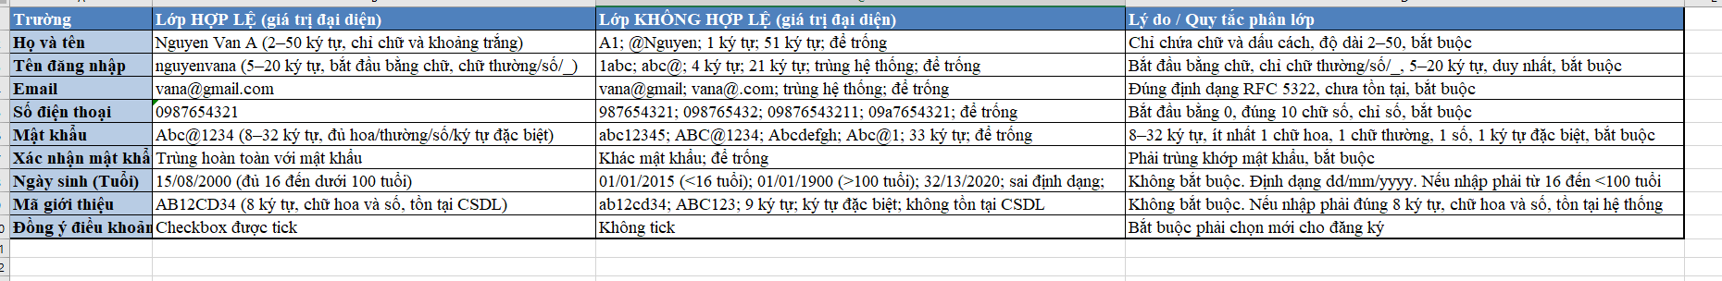

Yêu cầu 3:
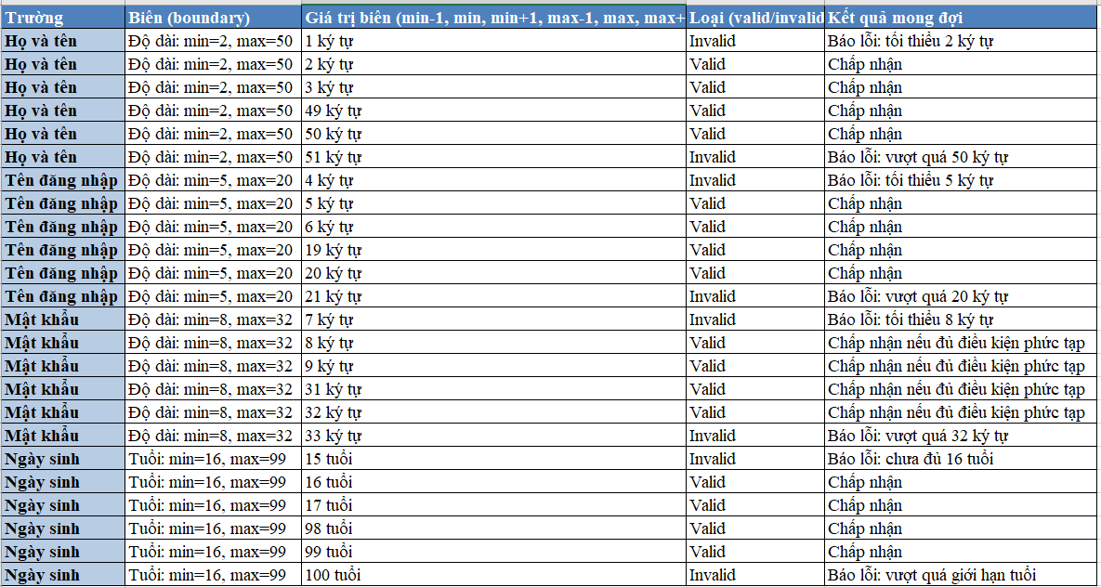
Yêu cầu 4:
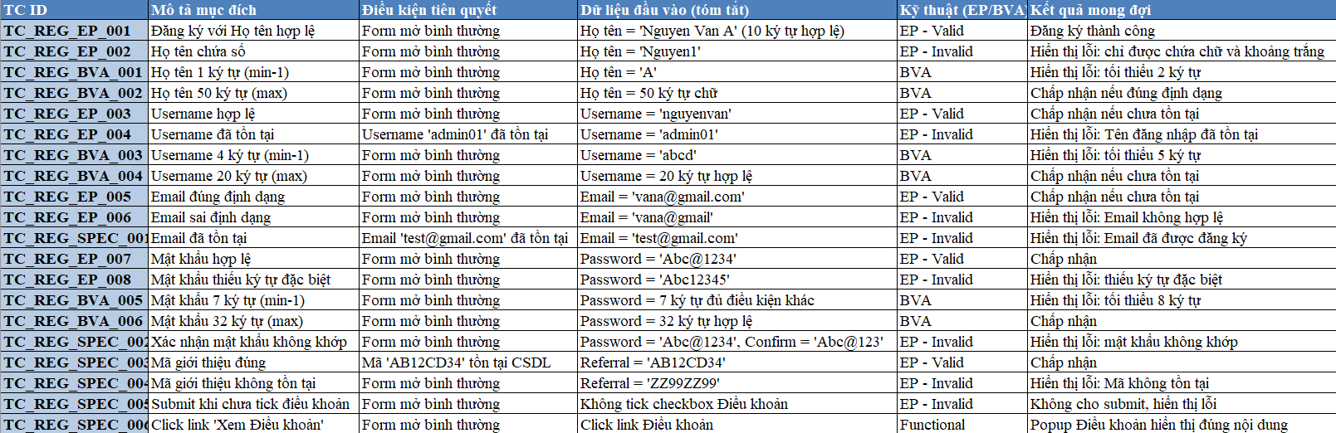

Bài 1.2
Yêu cầu 1:
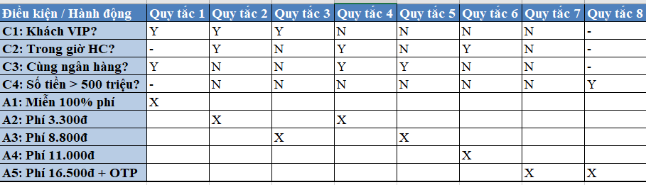
Yêu cầu 2:
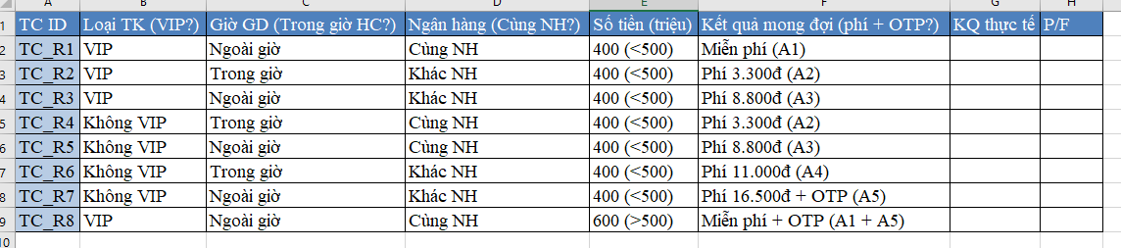
Yêu cầu 3:
Nếu ngân hàng bổ sung thêm điều kiện C5: “Tài khoản mới (dưới 6 tháng)”, thì số quy tắc trong bảng quyết định sẽ tăng theo công thức 2ⁿ, với n là số điều kiện nhị phân (Yes/No). Ban đầu có 4 điều kiện nên số tổ hợp tối đa là 2⁴ = 16 quy tắc. Khi thêm C5, tổng số điều kiện là 5, vì vậy số tổ hợp tối đa sẽ là 2⁵ = 32 quy tắc. Như vậy, số quy tắc tăng gấp đôi. Điều này xảy ra vì mỗi điều kiện nhị phân mới làm số tổ hợp tăng theo cấp số nhân, dẫn đến hiện tượng bùng nổ tổ hợp khi số điều kiện ngày càng nhiều.
Khi số điều kiện tăng, bảng quyết định có thể trở nên rất lớn và khó quản lý. Để kiểm soát vấn đề này, có thể áp dụng cách rút gọn bằng ký hiệu “–” (không quan tâm) đối với những điều kiện không ảnh hưởng đến hành động, từ đó gom nhiều quy tắc tương tự thành một quy tắc tổng quát. Ngoài ra, có thể phân tầng bảng quyết định thành nhiều bảng nhỏ hơn, ví dụ một bảng xác định mức phí cơ bản dựa trên loại tài khoản, thời gian giao dịch và ngân hàng; một bảng khác xử lý điều kiện số tiền lớn để bổ sung OTP. Cách phân tách này giúp tránh việc phải liệt kê toàn bộ 32 quy tắc trong một bảng duy nhất và làm cho hệ thống dễ hiểu hơn.
Đối với điều kiện C4 (số tiền lớn hơn 500 triệu), điều kiện này ảnh hưởng đến tất cả các quy tắc khác vì nó chỉ bổ sung thêm hành động “gửi OTP” mà không thay đổi mức phí cơ bản. Trong trường hợp này, sử dụng cây quyết định sẽ gọn và trực quan hơn so với bảng quyết định. Ta có thể xác định mức phí cơ bản trước, sau đó ở bước cuối kiểm tra nếu số tiền lớn hơn 500 triệu thì bổ sung thêm OTP. Cách biểu diễn này tránh việc phải nhân đôi toàn bộ các quy tắc chỉ vì một điều kiện bổ sung và giúp mô hình rõ ràng, dễ bảo trì hơn.

Bài 1.3
Yêu cầu 1:
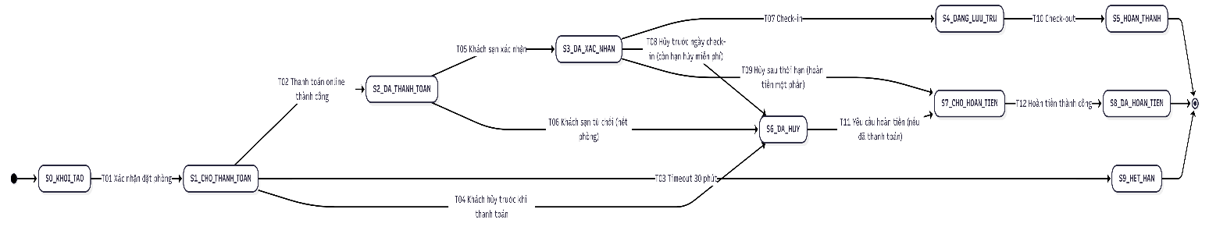
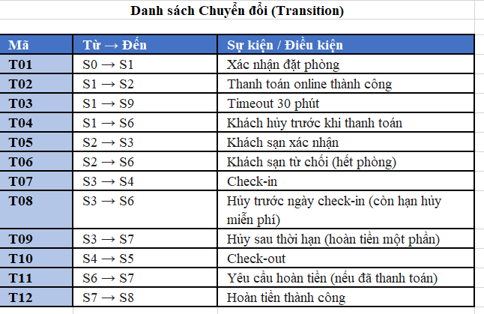
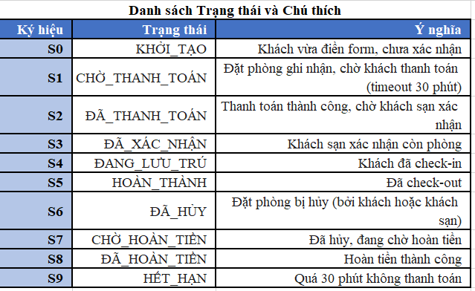

Yêu cầu 2:
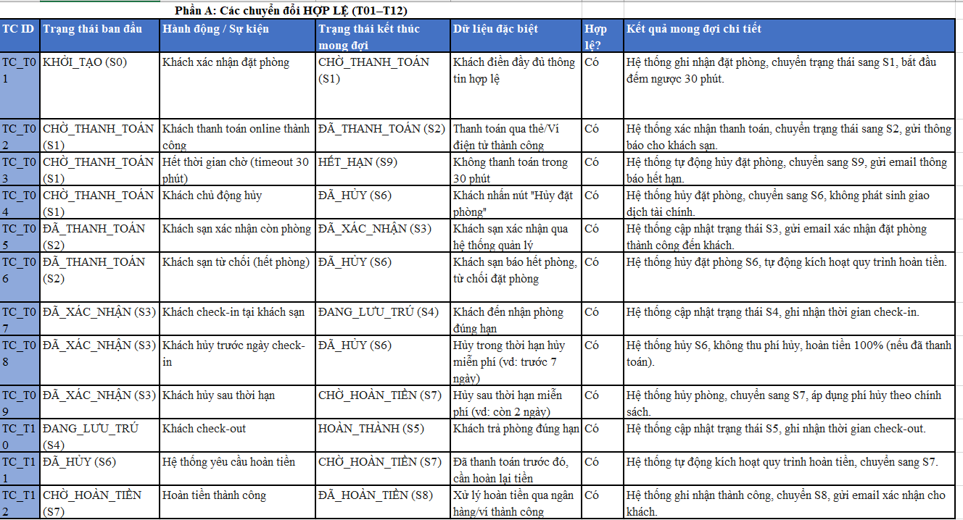
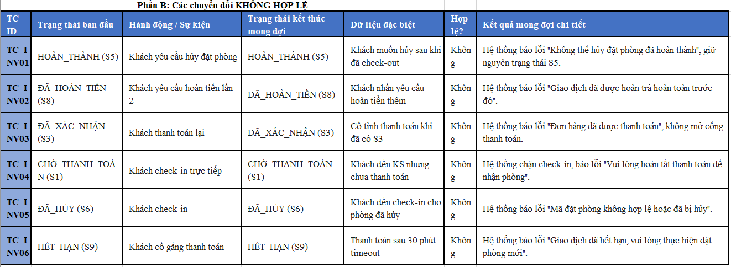
Yêu cầu 3:
1. Số lượng Test Case tối thiểu cho "All-transitions coverage"
Để đạt được độ bao phủ tất cả các chuyển đổi (all-transitions coverage), mỗi mũi tên chuyển trạng thái (từ T01 đến T12) phải được thực hiện ít nhất một lần.
Dựa trên sơ đồ luồng, chúng ta cần tối thiểu 6 Test Case để bao phủ toàn bộ 12 chuyển đổi hợp lệ:
- TC1 (Bao phủ T01, T03): S0 → S1 → S9 (Luồng hết hạn thanh toán).
- TC2 (Bao phủ T01, T02, T05, T07, T10): S0 → S1 → S2 → S3 → S4 → S5 (Luồng thành công hoàn tất).
- TC3 (Bao phủ T01, T04, T11, T12): S0 → S1 → S6 → S7 → S8 (Luồng khách hủy ngay khi chờ thanh toán).
- TC4 (Bao phủ T01, T02, T06, T11, T12): S0 → S1 → S2 → S6 → S7 → S8 (Luồng khách sạn từ chối phòng).
- TC5 (Bao phủ T01, T02, T05, T08, T11, T12): S0 → S1 → S2 → S3 → S6 → S7 → S8 (Luồng khách hủy miễn phí sau khi đã xác nhận).
- TC6 (Bao phủ T01, T02, T05, T09, T12): S0 → S1 → S2 → S3 → S7 → S8 (Luồng khách hủy có phí sau khi đã xác nhận).
2. Phương pháp test tính năng Timeout (S9) mà không cần đợi 30 phút
Trong môi trường kiểm thử chuyên nghiệp, việc chờ đợi 30 phút thực tế là không hiệu quả. Bạn có thể sử dụng các kỹ thuật sau để kiểm tra trạng thái HẾT_HẠN (S9):
- Cấu hình lại tham số hệ thống (Configuration Tweak):
  - Tạm thời chỉnh sửa file cấu hình hoặc biến môi trường của hệ thống để giảm thời gian timeout từ 30 phút xuống còn 10 giây hoặc 30 giây.
  - Ưu điểm: Nhanh chóng, kiểm tra được toàn bộ luồng logic tự động của hệ thống.
- Can thiệp vào Cơ sở dữ liệu (Database Backdating):
  - Tạo một đơn hàng ở trạng thái S1.
  - Dùng câu lệnh SQL cập nhật thời gian tạo (created_at) của đơn hàng đó lùi lại 31 phút so với hiện tại.
  - Chạy thủ công (trigger) script hoặc Batch Job quét timeout để kiểm tra xem đơn hàng có chuyển sang S9 hay không.
- Thao tác với thời gian hệ thống (System Time Manipulation):
  - Chỉnh giờ của máy chủ (Server clock) tiến lên 30 phút sau khi tạo đơn hàng.
  - Lưu ý: Cách này có thể gây ảnh hưởng đến các tiến trình khác trên cùng server.
- Sử dụng Mock/Stub trong Unit Test:
  - Nếu bạn viết code test (Junit, Pytest...), hãy sử dụng các thư viện như Freezegun (Python) hoặc Time-machine để "giả lập" thời gian hệ thống nhảy vọt qua mốc 30 phút ngay lập tức.
Bài 2.1
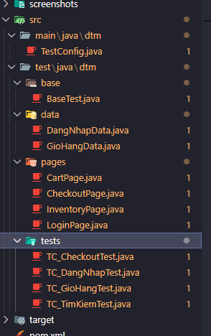
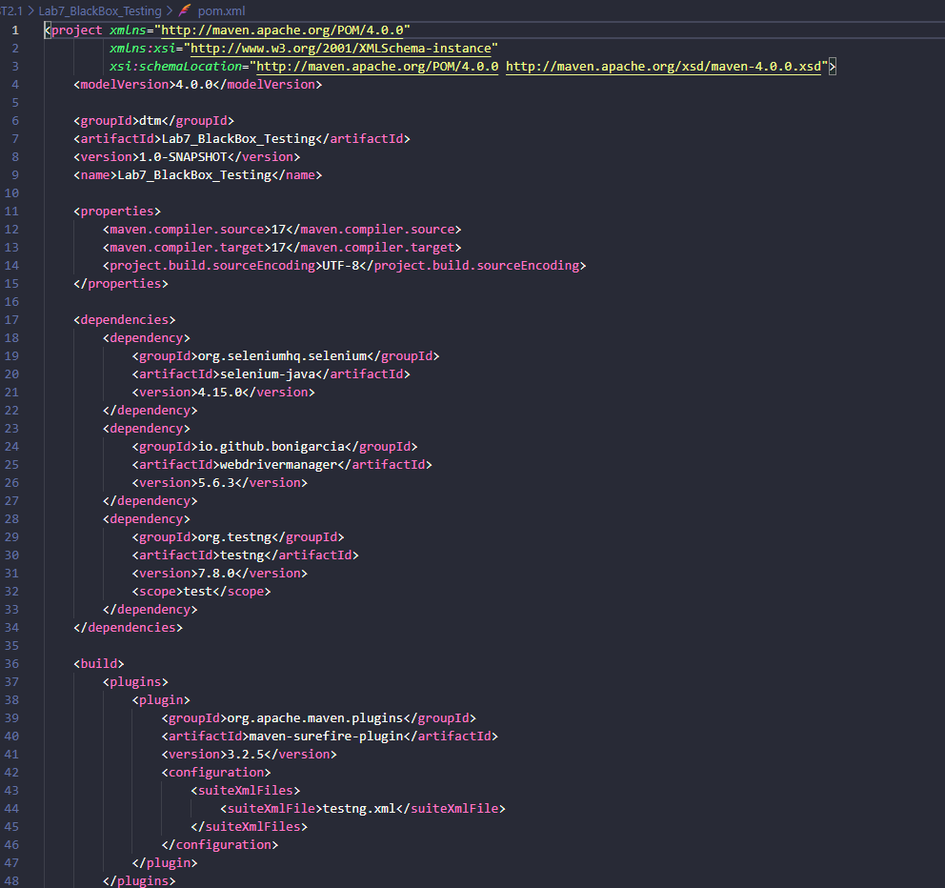
Lab7_BlackBox_Testing - Danh sách test case đã chạy
Thời gian chạy suite: 2026-03-03 14:48:02 -> 14:48:19 (ICT)
Lệnh chạy: mvn test -q
Kết quả tổng: total=8, passed=8, failed=0, skipped=0

Chi tiết test case đã chạy:

1) dtm.tests.TC_DangNhapTest.testDangNhap
- Data: username=standard_user, password=secret_sauce, expectedSuccess=true
- Status: PASS

2) dtm.tests.TC_DangNhapTest.testDangNhap
- Data: username=locked_out_user, password=secret_sauce, expectedSuccess=false
- Status: PASS

3) dtm.tests.TC_DangNhapTest.testDangNhap
- Data: username=standard_user, password=wrong_password, expectedSuccess=false
- Status: PASS

4) dtm.tests.TC_DangNhapTest.testDangNhap
- Data: username="", password="", expectedSuccess=false
- Status: PASS

5) dtm.tests.TC_GioHangTest.testThemSanPhamVaoGio
- Data: productName=Sauce Labs Backpack
- Status: PASS

6) dtm.tests.TC_GioHangTest.testThemSanPhamVaoGio
- Data: productName=Sauce Labs Bike Light
- Status: PASS

7) dtm.tests.TC_TimKiemTest.testTimKiemSanPhamTonTaiTrongDanhSach
- Data: (không dùng DataProvider)
- Status: PASS

8) dtm.tests.TC_CheckoutTest.testCheckoutThanhCong
- Data: (không dùng DataProvider)
- Status: PASS
Bài 2.3
Yêu cầu 1:
package dtm.tests;

import dtm.base.BaseTest;
import dtm.pages.CartPage;
import dtm.pages.CheckoutPage;
import dtm.pages.InventoryPage;
import dtm.pages.LoginPage;
import org.testng.Assert;
import org.testng.annotations.Test;

public class TC_CheckoutTest extends BaseTest {
private static final String BASE_URL = "https://www.saucedemo.com/";

@Test(groups = {"smoke"})
public void testCheckoutThanhCong() {
LoginPage loginPage = new LoginPage(getDriver());
InventoryPage inventoryPage = new InventoryPage(getDriver());
CartPage cartPage = new CartPage(getDriver());
CheckoutPage checkoutPage = new CheckoutPage(getDriver());

loginPage.open(BASE_URL);
loginPage.login("standard_user", "secret_sauce");

Assert.assertTrue(inventoryPage.isLoaded(), "Không vào được trang inventory.");
inventoryPage.addProductToCart("Sauce Labs Backpack");
inventoryPage.goToCart();

Assert.assertTrue(cartPage.hasProduct("Sauce Labs Backpack"), "Giỏ hàng không có sản phẩm cần checkout.");
cartPage.clickCheckout();
Assert.assertTrue(checkoutPage.isCheckoutInfoStepLoaded(), "Không vào được màn hình Checkout: Your Information.");
}
}

package dtm.tests;

import dtm.base.BaseTest;
import dtm.data.DangNhapData;
import dtm.pages.InventoryPage;
import dtm.pages.LoginPage;
import org.testng.Assert;
import org.testng.annotations.Test;

public class TC_DangNhapTest extends BaseTest {
private static final String BASE_URL = "https://www.saucedemo.com/";

@Test(dataProvider = "du_lieu_dang_nhap", dataProviderClass = DangNhapData.class, groups = {"smoke"})
public void testDangNhap(String username, String password, String ketQuaMongDoi, String moTa) {
LoginPage loginPage = new LoginPage(getDriver());
InventoryPage inventoryPage = new InventoryPage(getDriver());

loginPage.open(BASE_URL);
Assert.assertTrue(loginPage.isLoginButtonEnabled(), "Nút Login phải luôn enable. Case: " + moTa);
loginPage.login(username, password);

switch (ketQuaMongDoi) {
case "THANH_CONG" -> {
Assert.assertTrue(inventoryPage.isLoaded(), "Không vào được trang Products. Case: " + moTa);
Assert.assertTrue(loginPage.isInInventoryPage(), "URL không chuyển sang inventory.html. Case: " + moTa);
}
case "BI_KHOA" -> {
Assert.assertTrue(loginPage.isErrorVisible(), "Không hiển thị lỗi tài khoản bị khóa. Case: " + moTa);
Assert.assertTrue(loginPage.getErrorText().toLowerCase().contains("locked out"),
"Thông báo không đúng lỗi locked out. Case: " + moTa);
}
case "TRUONG_TRONG" -> {
Assert.assertTrue(loginPage.isErrorVisible(), "Không hiển thị lỗi trường trống. Case: " + moTa);
Assert.assertTrue(loginPage.getErrorText().toLowerCase().contains("required"),
"Thông báo không đúng lỗi required. Case: " + moTa);
}
case "SAI_THONG_TIN" -> {
Assert.assertTrue(loginPage.isErrorVisible(), "Không hiển thị lỗi sai thông tin. Case: " + moTa);
Assert.assertTrue(loginPage.getErrorText().toLowerCase().contains("do not match any user"),
"Thông báo không đúng lỗi sai thông tin đăng nhập. Case: " + moTa);
}
default -> Assert.fail("ketQuaMongDoi không hợp lệ: " + ketQuaMongDoi + " | Case: " + moTa);
}
}
}

package dtm.tests;

import dtm.base.BaseTest;
import dtm.data.GioHangData;
import dtm.pages.CartPage;
import dtm.pages.InventoryPage;
import dtm.pages.LoginPage;
import org.testng.Assert;
import org.testng.annotations.Test;

public class TC_GioHangTest extends BaseTest {
private static final String BASE_URL = "https://www.saucedemo.com/";

@Test(dataProvider = "gioHangData", dataProviderClass = GioHangData.class, groups = {"smoke"})
public void testThemSanPhamVaoGio(String productName) {
LoginPage loginPage = new LoginPage(getDriver());
InventoryPage inventoryPage = new InventoryPage(getDriver());
CartPage cartPage = new CartPage(getDriver());

loginPage.open(BASE_URL);
loginPage.login("standard_user", "secret_sauce");

Assert.assertTrue(inventoryPage.isLoaded(), "Không vào được trang inventory sau đăng nhập.");
inventoryPage.addProductToCart(productName);
Assert.assertTrue(inventoryPage.getCartBadgeCount() >= 1, "Giỏ hàng chưa tăng số lượng.");

inventoryPage.goToCart();
Assert.assertTrue(cartPage.hasProduct(productName), "Sản phẩm chưa xuất hiện trong giỏ hàng.");
}
}

package dtm.tests;

import dtm.base.BaseTest;
import dtm.pages.InventoryPage;
import dtm.pages.LoginPage;
import org.testng.Assert;
import org.testng.annotations.Test;

public class TC_TimKiemTest extends BaseTest {
private static final String BASE_URL = "https://www.saucedemo.com/";

@Test
public void testTimKiemSanPhamTonTaiTrongDanhSach() {
LoginPage loginPage = new LoginPage(getDriver());
InventoryPage inventoryPage = new InventoryPage(getDriver());

loginPage.open(BASE_URL);
loginPage.login("standard_user", "secret_sauce");

Assert.assertTrue(inventoryPage.isLoaded(), "Không vào được trang inventory.");
Assert.assertTrue(inventoryPage.isProductVisible("Sauce Labs Backpack"), "Không tìm thấy sản phẩm cần kiểm tra.");
}
}

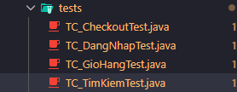
Yêu cầu 2:
package dtm.pages;

import org.openqa.selenium.WebDriver;
import org.openqa.selenium.WebElement;
import org.openqa.selenium.support.FindBy;
import org.openqa.selenium.support.PageFactory;
import org.openqa.selenium.support.ui.ExpectedConditions;
import org.openqa.selenium.support.ui.WebDriverWait;

import java.time.Duration;

public class LoginPage {
private final WebDriver driver;
private final WebDriverWait wait;

@FindBy(id = "user-name")
private WebElement userNameField;

@FindBy(id = "password")
private WebElement passwordField;

@FindBy(id = "login-button")
private WebElement loginButton;

@FindBy(css = "h3[data-test='error']")
private WebElement errorMessage;

public LoginPage(WebDriver driver) {
this.driver = driver;
this.wait = new WebDriverWait(driver, Duration.ofSeconds(6));
PageFactory.initElements(driver, this);
}

public void open(String baseUrl) {
driver.get(baseUrl);
}

public void nhapUsername(String username) {
String safeUsername = username == null ? "" : username;
wait.until(ExpectedConditions.visibilityOf(userNameField));
userNameField.clear();
userNameField.sendKeys(safeUsername);
}

public void nhapPassword(String password) {
String safePassword = password == null ? "" : password;
passwordField.clear();
passwordField.sendKeys(safePassword);
}

public void clickDangNhap() {
wait.until(ExpectedConditions.elementToBeClickable(loginButton)).click();
}

public void dangNhap(String user, String pass) {
nhapUsername(user);
nhapPassword(pass);
clickDangNhap();
}

public void login(String username, String password) {
dangNhap(username, password);
}

public boolean isErrorVisible() {
return !driver.findElements(org.openqa.selenium.By.cssSelector("h3[data-test='error']")).isEmpty();
}

public String layThongBaoLoi() {
if (!isErrorVisible()) {
return "";
}
return wait.until(ExpectedConditions.visibilityOf(errorMessage)).getText();
}

public String getErrorText() {
return layThongBaoLoi();
}

public boolean isLoginButtonEnabled() {
return loginButton.isEnabled();
}

public boolean isDangOTrangSanPham() {
return driver.getCurrentUrl().contains("/inventory.html");
}

public boolean isInInventoryPage() {
return isDangOTrangSanPham();
}
}

Yêu cầu 3:
package dtm.tests;

import dtm.base.BaseTest;
import dtm.data.DangNhapData;
import dtm.pages.LoginPage;
import org.testng.Assert;
import org.testng.annotations.Test;

public class TC_DangNhapTest extends BaseTest {
private static final String BASE_URL = "https://www.saucedemo.com/";

@Test(
dataProvider = "du_lieu_dang_nhap",
dataProviderClass = DangNhapData.class,
description = "Kiểm thử đăng nhập với nhiều bộ dữ liệu",
groups = {"smoke"}
)
public void kiemThuDangNhap(String username, String password, String ketQuaMongDoi, String moTa) {
LoginPage loginPage = new LoginPage(getDriver());

loginPage.open(BASE_URL);
Assert.assertTrue(loginPage.isLoginButtonEnabled(), "Nút Login phải luôn enable. Case: " + moTa);
loginPage.dangNhap(username, password);

switch (ketQuaMongDoi) {
case "THANH_CONG" -> {
Assert.assertTrue(loginPage.isDangOTrangSanPham(), "URL không chuyển sang inventory.html. Case: " + moTa);
}
case "BI_KHOA" -> {
Assert.assertTrue(loginPage.isErrorVisible(), "Không hiển thị lỗi tài khoản bị khóa. Case: " + moTa);
Assert.assertTrue(loginPage.layThongBaoLoi().toLowerCase().contains("locked out"),
"Thông báo không đúng lỗi locked out. Case: " + moTa);
}
case "TRUONG_TRONG" -> {
Assert.assertTrue(loginPage.isErrorVisible(), "Không hiển thị lỗi trường trống. Case: " + moTa);
Assert.assertTrue(loginPage.layThongBaoLoi().toLowerCase().contains("required"),
"Thông báo không đúng lỗi required. Case: " + moTa);
}
case "SAI_THONG_TIN" -> {
Assert.assertTrue(loginPage.isErrorVisible(), "Không hiển thị lỗi sai thông tin. Case: " + moTa);
Assert.assertTrue(loginPage.layThongBaoLoi().toLowerCase().contains("do not match any user"),
"Thông báo không đúng lỗi sai thông tin đăng nhập. Case: " + moTa);
}
default -> Assert.fail("ketQuaMongDoi không hợp lệ: " + ketQuaMongDoi + " | Case: " + moTa);
}
}
}

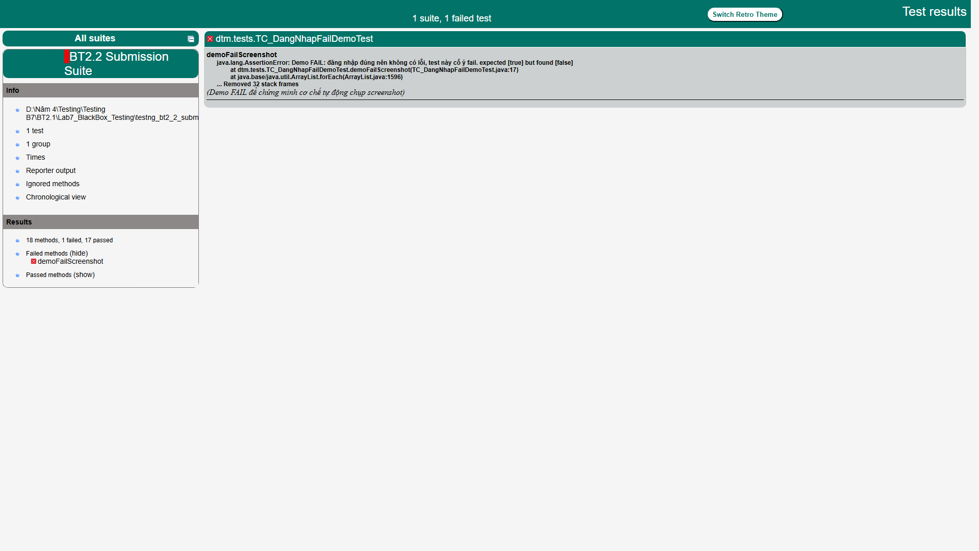
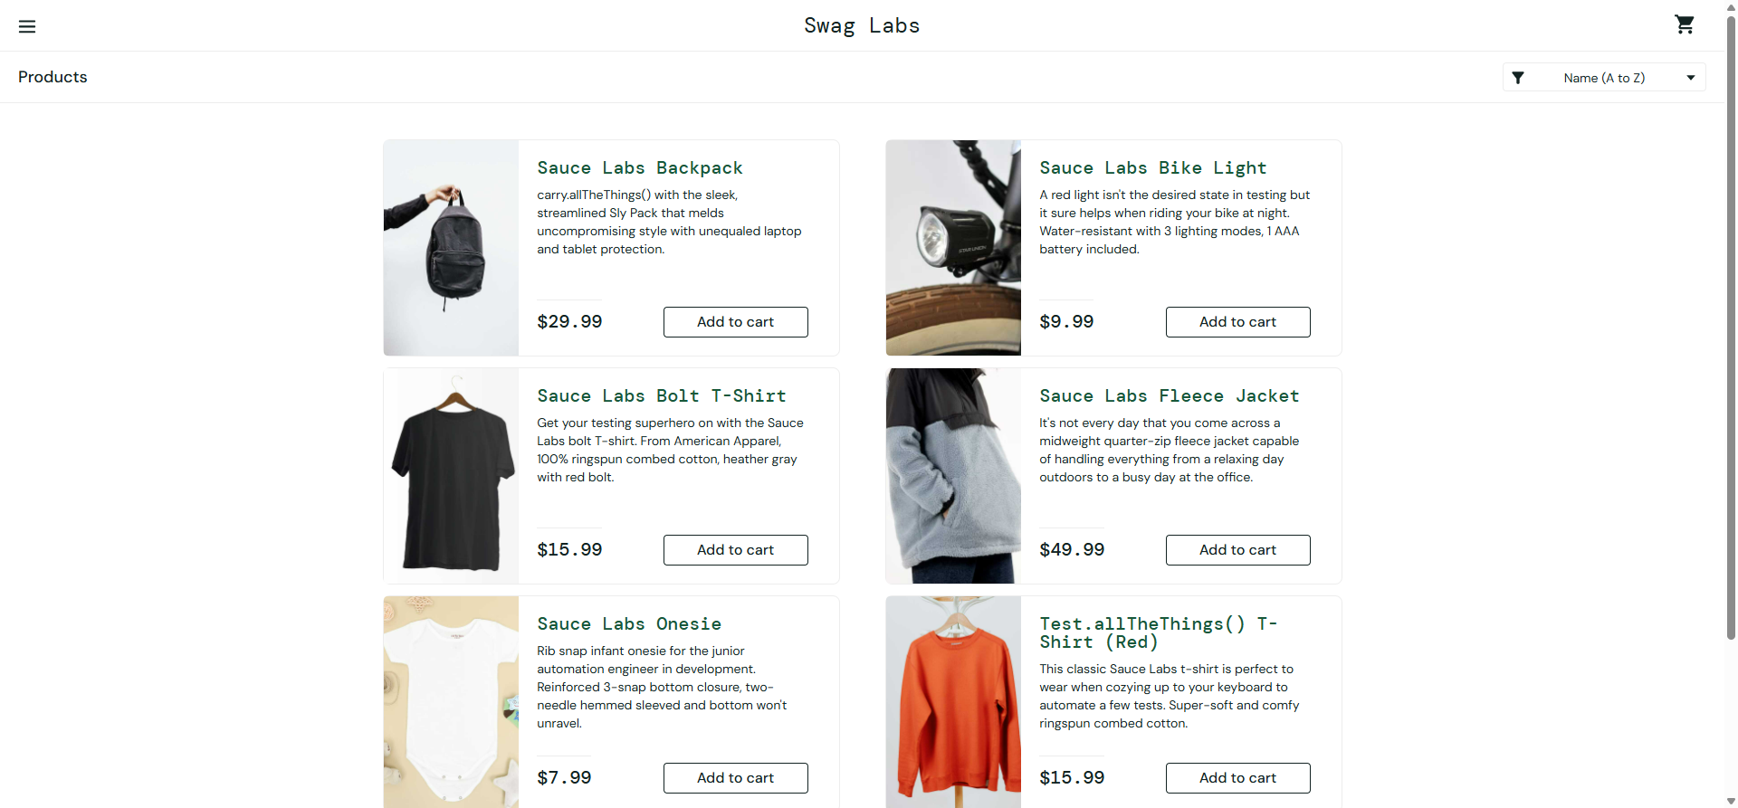
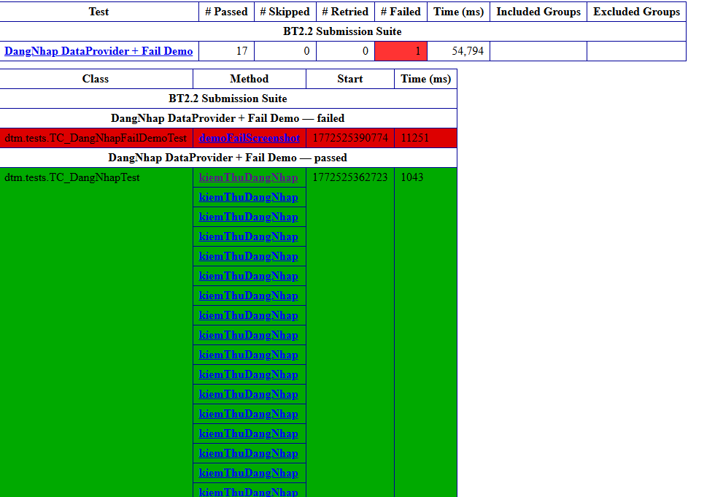
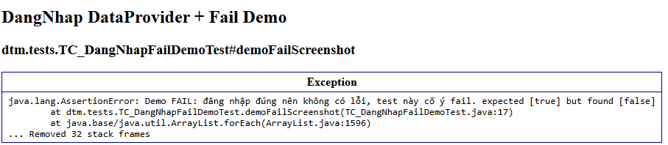
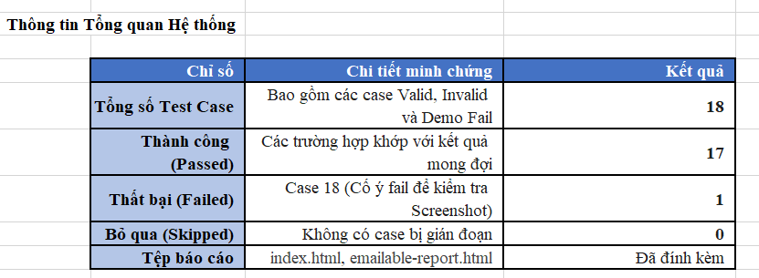
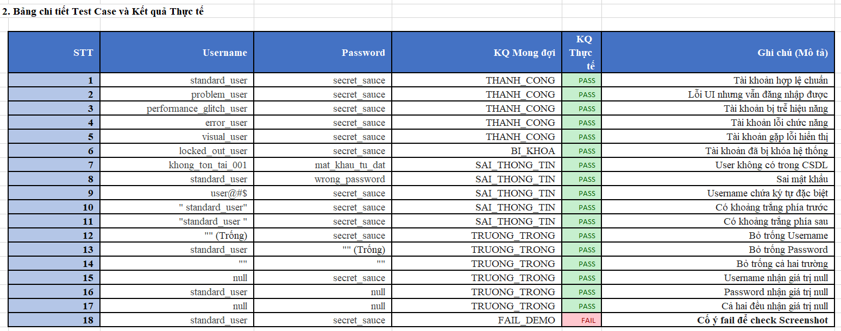
Bài 2.3
Yêu cầu 2.3A:
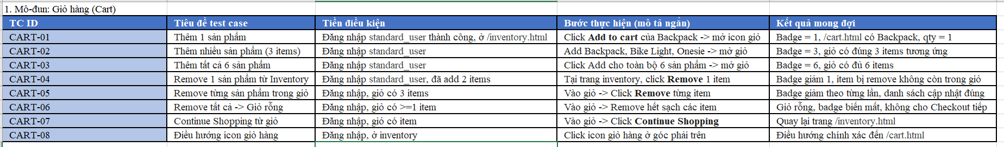
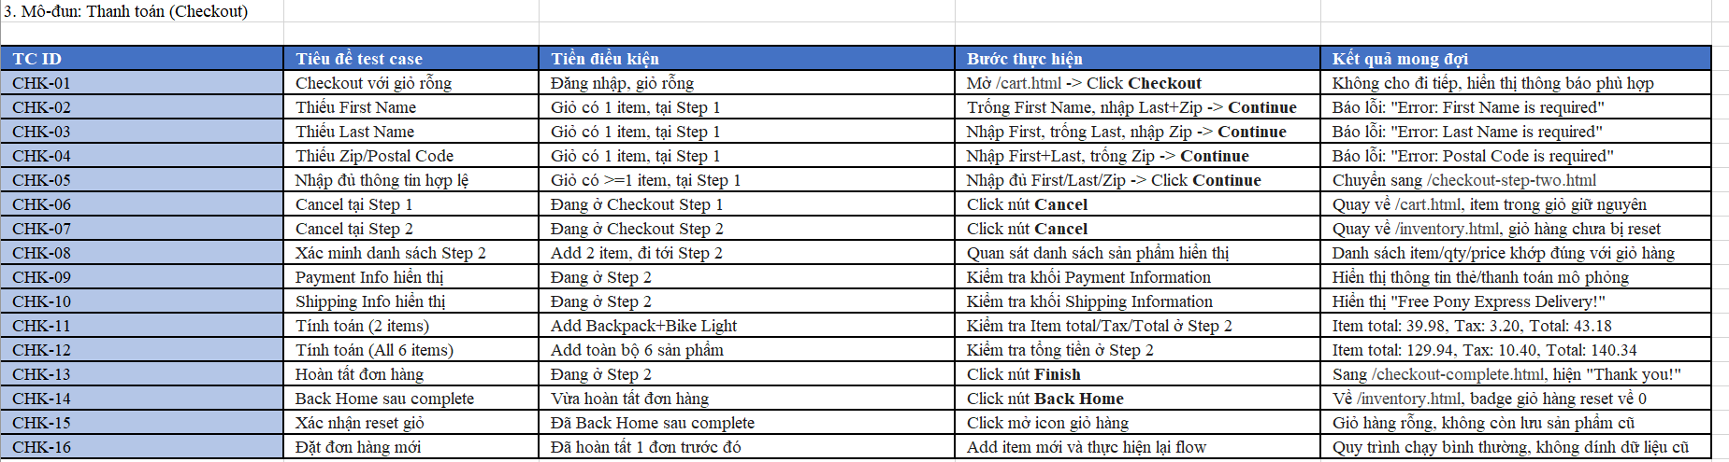
Yêu cầu 2.3B:
package dtm.pages;

import org.openqa.selenium.By;
import org.openqa.selenium.WebDriver;
import org.openqa.selenium.WebElement;
import org.openqa.selenium.support.FindBy;
import org.openqa.selenium.support.PageFactory;
import org.openqa.selenium.support.ui.Select;
import org.openqa.selenium.support.ui.ExpectedConditions;
import org.openqa.selenium.support.ui.WebDriverWait;

import java.time.Duration;
import java.util.ArrayList;
import java.util.List;

public class InventoryPage {
private final WebDriver driver;
private final WebDriverWait wait;

@FindBy(css = "span.title")
private WebElement title;

@FindBy(css = ".product_sort_container")
private WebElement sortDropdown;

@FindBy(css = "button.btn_inventory")
private List<WebElement> actionButtons;

@FindBy(css = ".shopping_cart_badge")
private List<WebElement> cartBadges;

@FindBy(css = ".shopping_cart_link")
private WebElement cartLink;

@FindBy(css = ".inventory_item_name")
private List<WebElement> productNames;

@FindBy(css = ".inventory_item_price")
private List<WebElement> productPrices;

private final By cartBadge = By.cssSelector(".shopping_cart_badge");

public InventoryPage(WebDriver driver) {
this.driver = driver;
this.wait = new WebDriverWait(driver, Duration.ofSeconds(10));
PageFactory.initElements(driver, this);
}

public boolean isLoaded() {
wait.until(ExpectedConditions.visibilityOf(title));
return "Products".equalsIgnoreCase(title.getText().trim());
}

public void themSanPhamTheoTen(String tenSanPham) {
addProductToCart(tenSanPham);
}

public void themNSanPhamDauTien(int n) {
int remaining = n;
for (WebElement button : actionButtons) {
if (remaining <= 0) {
break;
}
String text = button.getText().trim().toLowerCase();
if (text.contains("add to cart")) {
wait.until(ExpectedConditions.elementToBeClickable(button)).click();
remaining--;
}
}
}

public int laySoLuongBadge() {
return getCartBadgeCount();
}

public void sortSanPham(String option) {
wait.until(ExpectedConditions.visibilityOf(sortDropdown));
new Select(sortDropdown).selectByValue(option);
}

public List<String> layDanhSachTenSanPham() {
List<String> result = new ArrayList<>();
for (WebElement name : productNames) {
result.add(name.getText().trim());
}
return result;
}

public List<Double> layDanhSachGiaSanPham() {
List<Double> result = new ArrayList<>();
for (WebElement price : productPrices) {
String raw = price.getText().trim().replace("$", "");
result.add(Double.parseDouble(raw));
}
return result;
}

public void addProductToCart(String productName) {
String slug = toSauceDemoSlug(productName);
By addButton = By.id("add-to-cart-" + slug);
wait.until(ExpectedConditions.elementToBeClickable(addButton)).click();
}

public boolean isProductVisible(String productName) {
By product = By.xpath("//div[contains(@class,'inventory_item_name') and normalize-space(.)='" + productName + "']");
return !driver.findElements(product).isEmpty();
}

public int getCartBadgeCount() {
if (cartBadges.isEmpty() || driver.findElements(cartBadge).isEmpty()) {
return 0;
}
return Integer.parseInt(driver.findElement(cartBadge).getText().trim());
}

public void goToCart() {
wait.until(ExpectedConditions.elementToBeClickable(cartLink)).click();
}

private String toSauceDemoSlug(String productName) {
return productName.toLowerCase()
.replaceAll("[^a-z0-9]+", "-")
.replaceAll("^-+|-+$", "");
}
}

package dtm.tests;

import dtm.base.BaseTest;
import dtm.pages.CartPage;
import dtm.pages.CheckoutPage;
import dtm.pages.InventoryPage;
import dtm.pages.LoginPage;
import org.testng.Assert;
import org.testng.annotations.BeforeMethod;
import org.testng.annotations.Test;

import java.util.ArrayList;
import java.util.Arrays;
import java.util.Collections;
import java.util.List;

public class TC_GioHangCheckoutE2ETest extends BaseTest {
private static final String BASE_URL = "https://www.saucedemo.com/";

private InventoryPage inventoryPage;
private CartPage cartPage;
private CheckoutPage checkoutPage;

@BeforeMethod(alwaysRun = true)
public void chuanBi() {
LoginPage loginPage = new LoginPage(getDriver());
inventoryPage = new InventoryPage(getDriver());
cartPage = new CartPage(getDriver());
checkoutPage = new CheckoutPage(getDriver());

loginPage.open(BASE_URL);
loginPage.dangNhap("standard_user", "secret_sauce");
Assert.assertTrue(inventoryPage.isLoaded(), "Đăng nhập trước test thất bại.");
}

@Test(groups = {"smoke"}, description = "TC_CART_001: Thêm 1 sản phẩm - badge = 1")
public void themMotSanPham() {
inventoryPage.themSanPhamTheoTen("Sauce Labs Backpack");
Assert.assertEquals(inventoryPage.laySoLuongBadge(), 1);
}

@Test(groups = {"smoke"}, description = "TC_CART_002: Thêm 3 sản phẩm - badge = 3")
public void them3SanPham() {
inventoryPage.themNSanPhamDauTien(3);
Assert.assertEquals(inventoryPage.laySoLuongBadge(), 3);
}

@Test(groups = {"regression"}, description = "TC_CART_003: Xóa hết - giỏ trống")
public void xoaHetSanPham() {
inventoryPage.themNSanPhamDauTien(3);
inventoryPage.goToCart();
cartPage.xoaTatCaSanPham();
Assert.assertEquals(cartPage.laySoLuongSanPhamTrongGio(), 0);
}

@Test(groups = {"regression"}, description = "TC_CART_004: Sort giá tăng dần")
public void sortGiaTangDan() {
inventoryPage.sortSanPham("lohi");
List<Double> prices = inventoryPage.layDanhSachGiaSanPham();
List<Double> sorted = new ArrayList<>(prices);
Collections.sort(sorted);
Assert.assertEquals(prices, sorted, "Danh sách giá không tăng dần đúng.");
}

@Test(groups = {"regression"}, description = "TC_CART_005: Sort giá giảm dần")
public void sortGiaGiamDan() {
inventoryPage.sortSanPham("hilo");
List<Double> prices = inventoryPage.layDanhSachGiaSanPham();
List<Double> sorted = new ArrayList<>(prices);
sorted.sort(Collections.reverseOrder());
Assert.assertEquals(prices, sorted, "Danh sách giá không giảm dần đúng.");
}

@Test(groups = {"regression"}, description = "TC_CART_006: Sort tên A->Z")
public void sortTenAZ() {
inventoryPage.sortSanPham("az");
List<String> names = inventoryPage.layDanhSachTenSanPham();
List<String> sorted = new ArrayList<>(names);
Collections.sort(sorted);
Assert.assertEquals(names, sorted, "Danh sách tên không theo A->Z.");
}

@Test(groups = {"regression"}, description = "TC_CART_007: Sort tên Z->A")
public void sortTenZA() {
inventoryPage.sortSanPham("za");
List<String> names = inventoryPage.layDanhSachTenSanPham();
List<String> sorted = new ArrayList<>(names);
sorted.sort(Collections.reverseOrder());
Assert.assertEquals(names, sorted, "Danh sách tên không theo Z->A.");
}

@Test(groups = {"regression"}, description = "TC_CHK_001: Validate thiếu First Name")
public void checkoutThieuFirstName() {
vaoCheckoutStepOneVoiMotSanPham();
checkoutPage.nhapThongTinKhachHang("", "Nguyen", "700000");
checkoutPage.clickContinue();
Assert.assertTrue(checkoutPage.layThongBaoLoi().toLowerCase().contains("first name"));
}

@Test(groups = {"regression"}, description = "TC_CHK_002: Validate thiếu Last Name")
public void checkoutThieuLastName() {
vaoCheckoutStepOneVoiMotSanPham();
checkoutPage.nhapThongTinKhachHang("A", "", "700000");
checkoutPage.clickContinue();
Assert.assertTrue(checkoutPage.layThongBaoLoi().toLowerCase().contains("last name"));
}

@Test(groups = {"regression"}, description = "TC_CHK_003: Validate thiếu Postal Code")
public void checkoutThieuPostalCode() {
vaoCheckoutStepOneVoiMotSanPham();
checkoutPage.nhapThongTinKhachHang("A", "B", "");
checkoutPage.clickContinue();
Assert.assertTrue(checkoutPage.layThongBaoLoi().toLowerCase().contains("postal code"));
}

@Test(groups = {"smoke"}, description = "TC_CHK_004: Điền đủ Step 1 và sang Step 2")
public void checkoutDayDuSangStepHai() {
vaoCheckoutStepOneVoiMotSanPham();
checkoutPage.nhapThongTinKhachHang("A", "B", "700000");
checkoutPage.clickContinue();
Assert.assertTrue(checkoutPage.isCheckoutStepTwoLoaded(), "Không chuyển sang checkout step two.");
}

@Test(groups = {"regression"}, description = "TC_CHK_005: Verify Item total/Tax/Total với 2 items")
public void verifyTinhTienHaiSanPham() {
inventoryPage.themSanPhamTheoTen("Sauce Labs Backpack");
inventoryPage.themSanPhamTheoTen("Sauce Labs Bike Light");
inventoryPage.goToCart();
cartPage.clickCheckout();
checkoutPage.nhapThongTinKhachHang("A", "B", "700000");
checkoutPage.clickContinue();

Assert.assertEquals(checkoutPage.layItemTotal(), 39.98, 0.01);
Assert.assertEquals(checkoutPage.layTax(), 3.20, 0.01);
Assert.assertEquals(checkoutPage.layTotal(), 43.18, 0.01);
}

@Test(groups = {"regression"}, description = "TC_CHK_006: Verify shipping info")
public void verifyShippingInfo() {
vaoCheckoutStepTwoVoiMotSanPham();
Assert.assertTrue(checkoutPage.layShippingInfo().toLowerCase().contains("free pony express delivery"));
}

@Test(groups = {"regression"}, description = "TC_CHK_007: Cancel ở step 1")
public void cancelTaiStepMot() {
vaoCheckoutStepOneVoiMotSanPham();
checkoutPage.clickCancelStepOne();
Assert.assertTrue(getDriver().getCurrentUrl().contains("/cart.html"));
}

@Test(groups = {"regression"}, description = "TC_CHK_008: Cancel ở step 2")
public void cancelTaiStepHai() {
vaoCheckoutStepTwoVoiMotSanPham();
checkoutPage.clickCancelStepTwo();
Assert.assertTrue(getDriver().getCurrentUrl().contains("/inventory.html"));
}

@Test(groups = {"smoke"}, description = "TC_CHK_009: Finish và Back Home reset badge")
public void finishVaBackHomeResetGio() {
vaoCheckoutStepTwoVoiMotSanPham();
checkoutPage.finishOrder();
Assert.assertTrue(checkoutPage.isOrderCompleted());
Assert.assertTrue(checkoutPage.layCompleteHeader().toLowerCase().contains("thank you for your order"));
checkoutPage.clickBackHome();
Assert.assertEquals(inventoryPage.laySoLuongBadge(), 0);
}

@Test(groups = {"regression"}, description = "TC_BUG_001: Chạy flow cơ bản với problem_user")
public void quanSatProblemUserFlow() {
LoginPage loginPage = new LoginPage(getDriver());
getDriver().manage().deleteAllCookies();
loginPage.open(BASE_URL);
loginPage.dangNhap("problem_user", "secret_sauce");

Assert.assertTrue(inventoryPage.isLoaded(), "problem_user không vào được inventory.");
inventoryPage.themSanPhamTheoTen("Sauce Labs Backpack");
Assert.assertEquals(inventoryPage.laySoLuongBadge(), 1, "problem_user có hành vi bất thường khi add cart.");
}

private void vaoCheckoutStepOneVoiMotSanPham() {
inventoryPage.themSanPhamTheoTen("Sauce Labs Backpack");
inventoryPage.goToCart();
cartPage.clickCheckout();
Assert.assertTrue(checkoutPage.isCheckoutInfoStepLoaded(), "Không mở được step one.");
}

private void vaoCheckoutStepTwoVoiMotSanPham() {
vaoCheckoutStepOneVoiMotSanPham();
checkoutPage.nhapThongTinKhachHang("A", "B", "700000");
checkoutPage.clickContinue();
Assert.assertTrue(checkoutPage.isCheckoutStepTwoLoaded(), "Không mở được step two.");
}
}

